Приложение 1
к Инструкции о порядке государственного учета, переноса воинских захоронений и захоронений жертв войн, регистрации захоронений иностранных военнослужащих на территории Республики Беларусь
и ведения автоматизированных банков данных

РЕСПУБЛИКА БЕЛАРУСЬ

ПАСПОРТ  воинского захоронения  (захоронения жертв войн) |  | 8820
 |  | (учетный номер)

1. Место и дата захоронения Могилевская область, Осиповичский район
(область, район, город,
аг.Лапичи, 1944 г.
сельсовет, населенный пункт, число, месяц, год)
2. Вид захоронения индивидуальная могила
3. Охранная зона (границы захоронения) на кладбище 3,0827 га (2,5 м х 2,0 м)
4. Краткое описание захоронения и его состояние установлена стела из гранитной крошки с надписью «Петр Афанасьевич Микульчик 20.V.1924 г. 24.V.1944 г. убит в бою с немецкими захватчиками»

5. Количество захороненных:
Всего | В том числе по категориям |  |  |  |  |  |  |  | Из них |  | Приме-  чание
Всего | военнослужащих |  | участников сопротивления |  | военнопленных |  | жертв войн |  |  |  | Приме-  чание
Всего | изве-  стных | неиз-  вест-  ных | изве-  стных | неиз-  вест-  ных | изве-  стных | неиз-  вест-  ных | изве-  стных | неиз-  вест-  ных | изве-  стных | неиз-  вест-  ных | Приме-  чание
1 | - | - | 1 | - | - | - | - | - | 1 | - | партизан

6. Персональные сведения о захороненных:

№  п/п | Воин-ское звание | Фамилия | Собственное имя | Отчество (если таковое имеется) | Дата рождения | Дата гибели или смерти | Место первичного захоронения | Место службы | Место рождения и призыва
1 | партизан | Микульчик | Петр | Афанасьевич | 20.05.  1924 | 24.05.1944 | м.Лапичи | отряд  им. Сталина | д. Ровецкий Бор, Червенский район, Минская обл.

7. Кто осуществляет уход за захоронением Осиповичское УКП ЖКХ, Лапичский сельисполком

8. Фотоснимок захоронения |  | 9. Карта расположения
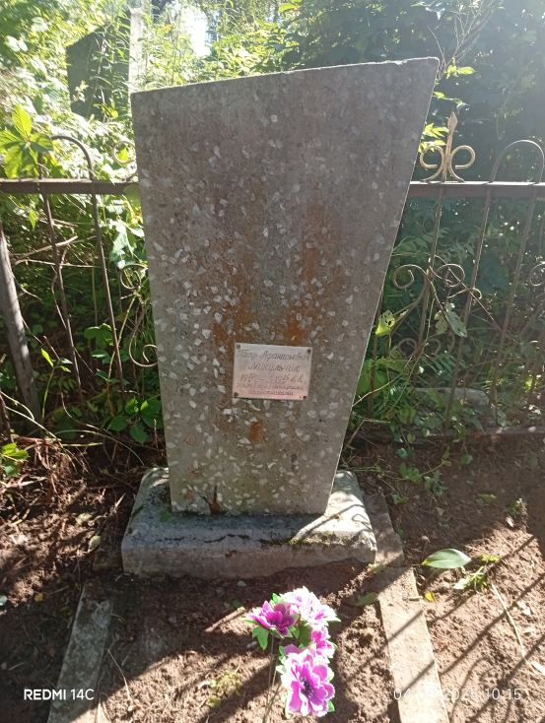 |  | 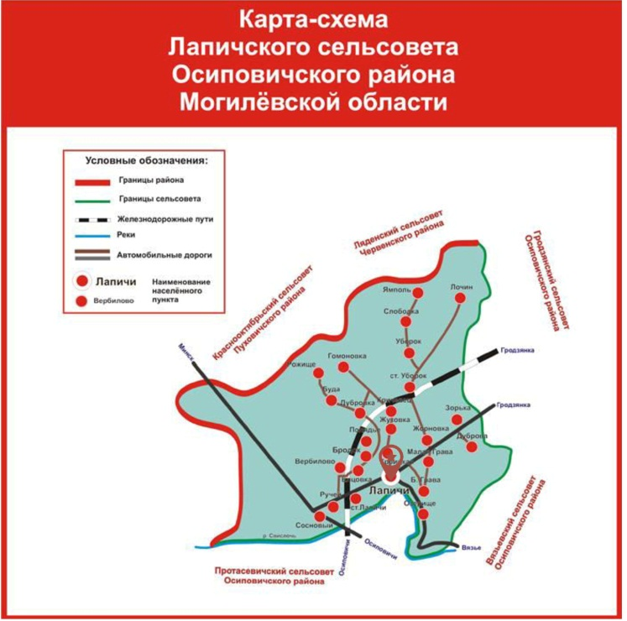
10. Дополнительная информация

